Parte implementativa DNS (funzionamento e printscreen esecuzione)

Un DNS (Domain Name System) è un sistema gerarchico e distribuito, utilizzato in ambiente TCP/IP per creare una corrispondenza tra un indirizzo numerico ed un nome leggibile e memorizzabile a livello umano, da assegnare ad una macchina.

Il DNS che opera all’interno del sistema realizzato, è un’entità unica e centralizzata, che serve le richieste dei client assegnando loro l’indirizzo IP di uno dei file-server da contattare. Tale scelta è stata possibile tenendo conto delle ridotte dimensioni della rete in termini di numero diclient e server che la compongono. In reti di vaste dimensioni avrebbe altrimenti rappresentato un possibile collo di bottiglia per il sistema, in quanto tutti i client si sarebbero rivolti ad una sola macchina, causandone un overflow di richieste.

I client conoscono a priori l’indirizzo del DNS.

Il flusso di lavoro è composto dai seguenti passi:

1. Definisce una porta di servizio con quale si pone in attesa delle richieste dei server replica (i file-server)
2. Sono dichiarati due socket: uno, detto di servizio, per stabilire una comunicazione con i server replica, uno detto *normale* per i client.
3. Prepara una struttura dati locale per memorizzare la lista di server replica al suo interno
4. Preleva l’elenco di indirizzi dei server da un file di configurazione testuale e li salva nella struttura locale
5. Inizializza il socket di servizio e si pone in attesa di richieste da parte dei server.
   1. Utilizza la funzione fork per creare dei server DNS figli in modo da poter gestire in parallelo ulteriori richieste di servizio.
   2. In caso di errore lo segnala e si arresta.
6. Inizializza una seconda struttura socket per ascoltare le richieste dei client.
   1. Crea, sempre con il metodo della fork, nuovi eventuali DNS figli in caso di ulteriori richieste dei client
7. Ad ogni richiesta ricevuta da un client legge un indirizzo IP di un server replica dopo aver fatto partire, un’unica volta, un algoritmo ad anello per assegnare le repliche in modo sequenziale circolare
8. Può essere terminato da console utilizzando la combinazione CTRL+C, operazione che porterà alla terminazione da parte del DNS di tutti i suoi processi figli attualmente in corso.

Per avviare l’esecuzione del DNS, come primo passo occorre lanciare l’eseguibile DNSServer da terminale. Questo a sua volta aprirà un file in cui sono registrati i server-file replica del sistema e le loro rispettive porte di ascolto. Una volta fatto ciò, verrà stampato a schermo un messaggio di successo (o di arresto in caso di errore) seguito dalla conferma di avvio del DNS.

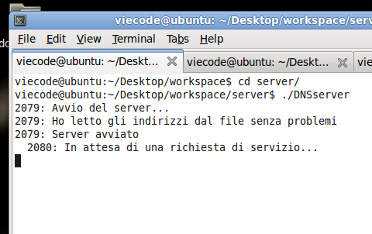

Nel frattempo, i vari server replica sono avviati dalle loro postazioni. Contatteranno il DNS per ricevere la lista aggiornata di file-server (i rettangoli blu nelle figure evidenziano i passi fondamentali).

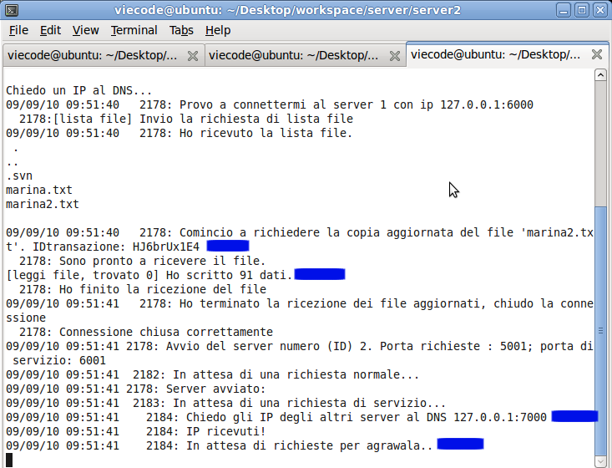

Il DNS risponde dunque alle richieste dei server replica (figura in basso) dalla porta di servizio (la porta 7000, configurabile da file), inviando la lista degli IP dei server registrati nel sistema.

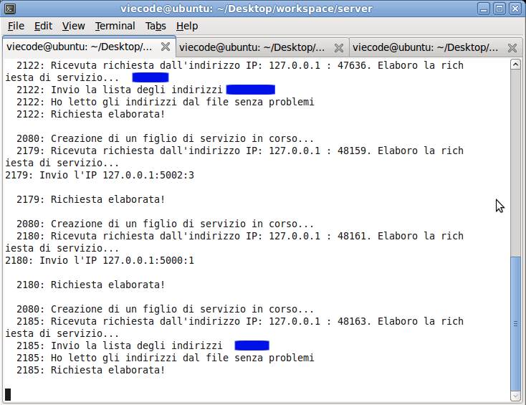

Dall’altra parte, i vari client, avviati lanciando l’eseguibile client, contatteranno anch’essi il DNS per ricevere un indirizzo IP di una replica cui richiedere i file di testo. Nella figura in basso è possibile vedere come, quando il client riceve un indirizzo, se questo punta ad un server replica spento il client ricontatta il DNS, che fornirà al client l’IP di un secondo server replica su cui potrà provare ad effettuare una nuova richiesta di connessione.

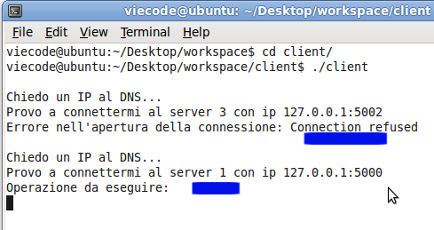

Il comportamento senza errori del DNS alle richieste “normali” dei client è evidenziato in blu. Vengono creati dei processi figli che si occupano di inoltrare un indirizzo per ciascuna richiesta, il tutto secondo un algoritmo ad anello circolare.

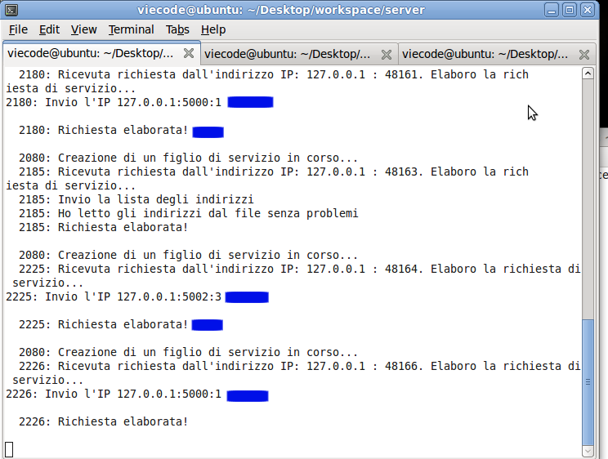

Nel caso in cui il client è avviato, ma trova il DNS fuori servizio (nella finestra in background, a sinistra, è stato arrestato da terminale di proposito), esso si arresterà e sarà necessario lanciarlo in un secondo momento, per vedere se il DNS è in funzione. .

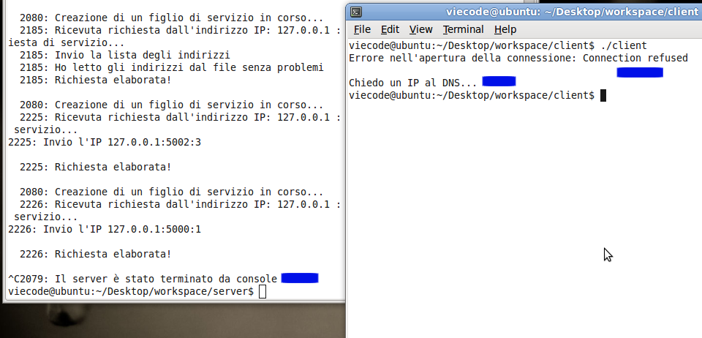

Se sono inattivi tutti i server replica, il client contatterà il DNS un numero di volte pari a quanti sono i server nella rete. Non trovando alcun server, esso si arresterà ed anche in questo caso, come nel caso di DNS inattivo, sarà necessario che l’utente lo lanci nuovamente.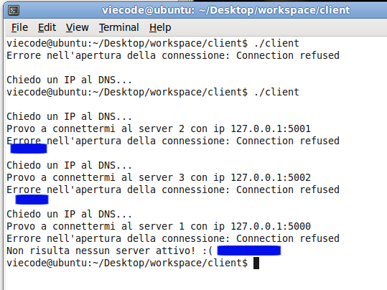

Il funzionamento del DNS in questo caso è continuo. Esso continuerà a servire i client indipendentemente dal fatto che i server registrati nel sistema siano attivi o meno.

